Documento de Requisitos de Software
Sistema de Gerenciamento de Biblioteca (SGB / SB)
Versão 1.0

ÍNDICE
- PREFÁCIO
- INTRODUÇÃO
- GLOSSÁRIO
- DEFINIÇÃO DE REQUISITOS DO USUÁRIO
- ARQUITETURA DO SISTEMA
- ESPECIFICAÇÃO DE REQUISITOS DO SISTEMA
- REGRAS DE NEGÓCIO
- MODELOS DE SISTEMA
- EVOLUÇÃO DO SISTEMA
- APÊNDICES

1. PREFÁCIO
Este documento descreve os requisitos para o Sistema de Gerenciamento de Biblioteca (SB). Destina-se aos usuários do sistema (Alunos, Professores, Funcionários/Bibliotecários), gestores da instituição e desenvolvedores de software.

2. INTRODUÇÃO
A organização e disponibilização de acervos bibliográficos exigem soluções tecnológicas eficientes para otimizar os processos de empréstimo, devolução, renovação e controle físico das obras. O sistema tem como objetivo automatizar a rotina operacional da biblioteca, fornecendo controle rigoroso de acervo, usuários, penalidades por atraso e emissão de notificações automáticas.

3. GLOSSÁRIO
- ACERVO: Conjunto total de obras e exemplares disponíveis na biblioteca.
- BCrypt: Algoritmo de hash de criptografia seguro para armazenamento de senhas no banco de dados.
- EXEMPLAR: Unidade física individual de um determinado livro (obra).
- ISBN: (International Standard Book Number) Sistema internacional de identificação de livros.
- RF: Requisitos Funcionais.
- RNF: Requisitos Não-Funcionais.
- RN: Regras de Negócio.
- RS: Regras de Serviço / Requisitos de Serviço.
- SOFT DELETE: Exclusão lógica no banco de dados sem apagar o registro fisicamente.

4. DEFINIÇÃO DE REQUISITOS DO USUÁRIO
O sistema necessita atender a três perfis centrais de atores: Aluno, Professor e Funcionário.
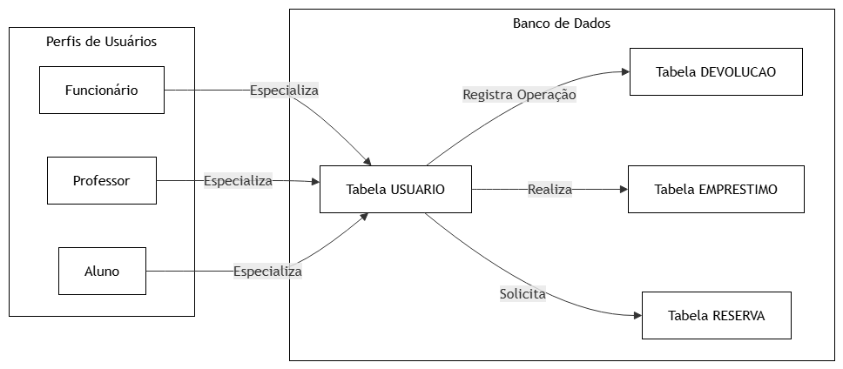
Figura 1 - Fluxograma de Requisitos do usuário
(fonte: autoria própria)

O sistema necessita:
- Registrar: Cadastros de livros, exemplares, autores, categorias, editoras, usuários e movimentações de empréstimo/devolução/reserva.
- Prestar informações aos usuários: Disponibilidade do acervo, localização física (prateleira/corredor), histórico de empréstimos e status de reservas.
- Disponibilizar relatórios e avisos: Notificações automáticas por e-mail (vencimento, atraso e liberação de reserva) e relatórios administrativos de acervo e inadimplência.

5. ARQUITETURA DO SISTEMA
O sistema é estruturado em arquitetura em camadas web utilizando o padrão MVC/Service-Repository:

Módulos do Sistema Geral:
- Autenticação e Perfil
- Gestão de Acervo (Livros, Exemplares, Autores, Editoras, Categorias)
- Operações de Biblioteca (Empréstimo, Devolução, Reserva, Renovação)
- Relatórios e Notificações

6. ESPECIFICAÇÃO DE REQUISITOS DO SISTEMA
Requisitos de Domínio
O sistema deverá adaptar-se às políticas da instituição no que tange aos limites de empréstimo, prazos de devolução por perfil (Aluno, Professor, Funcionário) e suspensão por atraso.

Requisitos Funcionais (Passo a Passo)
- Consultar e Pesquisar Acervo [RF01]
  - Acessar a opção "Consulta de Acervo";
  - Informar termo de busca (título, autor, categoria ou editora);
  - O sistema exibe a lista de livros correspondentes, informando a quantidade de exemplares cadastrados e disponíveis.

- Registrar Empréstimo [RF02]
  - O Funcionário acessa a opção "Realizar Empréstimo";
  - Informa o CPF/E-mail do usuário e o código do exemplar físico;
  - O sistema valida o status do usuário (se ativo e sem débitos/atrasos) e a disponibilidade do exemplar;
  - O sistema confirma o empréstimo calculando o prazo de devolução conforme o perfil.

- Registrar Devolução [RF03]
  - O Funcionário seleciona a opção "Registrar Devolução";
  - Informa o código do exemplar devolvido;
  - O sistema vincula o atendimento ao Funcionário logado, atualiza o status do exemplar para "Disponível" e registra eventual suspensão caso haja atraso.

- Reservar Livro [RF04]
  - Aluno ou Professor consulta um livro sem exemplares disponíveis;
  - Seleciona a opção "Reservar";
  - O sistema valida se o usuário possui empréstimos em atraso;
  - Caso esteja regular, insere o usuário na fila de espera da obra.

- Renovar Empréstimo [RF05]
  - Usuário consulta seus empréstimos ativos;
  - Seleciona a opção "Renovar";
  - O sistema verifica se o limite de 2 renovações foi atingido, se há reservas para a obra ou se o empréstimo está em atraso;
  - Se atenda aos critérios, estende o prazo de devolução.

Requisitos Não-Funcionais
- Eficiência [RNF01]: O tempo de resposta para consultas ao acervo não deve exceder 2 segundos em condições normais.
- Segurança [RNF02]: As senhas dos usuários devem ser armazenadas utilizando algoritmo BCrypt. Unicidade garantida para CPF, ISBN e Matrícula.
- Arquitetura [RNF03]: Backend construído em Java, frontend responsivo em HTML/CSS/JavaScript e persistência em MySQL.
- Manutenibilidade [RNF04]: Aplicação de exclusão lógica (Soft Delete) para obras e usuários associados ao histórico.

Restrições e "O que o sistema não deve fazer"
- Não permitir empréstimo direto sobre a entidade Livro (obra conceitual), apenas sobre a entidade Exemplar.
- Não permitir renovação caso haja fila de espera (reserva) para o livro.
- Não permitir empréstimos para usuários com cadastro "Bloqueado", "Inativo" ou em período de suspensão por atraso.
- Não permitir a exclusão física de dados com dependências e histórico de empréstimos.

7. REGRAS DE NEGÓCIO
7.1. Regras de Negócio (RNs)
As Regras de Negócio definem as políticas institucionais e diretrizes operacionais invioláveis do sistema:
- RN01 – Unicidade de Cadastro: Cada usuário é identificado unicamente por seu CPF e e-mail; não é permitido o cadastro duplicado desses dados no banco de dados.
- RN02 – Especialização e Exclusividade de Perfil: Todo usuário cadastrado deve possuir um único perfil (Aluno, Professor ou Funcionário) para definição de suas permissões e limites operacionais.
- RN03 – Cadastro de Alunos Dependentes: Usuários do tipo Aluno podem vincular um id_responsavel relacionado a outro usuário já existente na base.
- RN04 – Distinção entre Obra e Exemplar: Empréstimos só podem ser associados a exemplares físicos específicos que possuam código e localização definidos, e nunca à obra conceitual (livro).
- RN05 – Multiautoria de Obras: Um mesmo livro pode ter um ou mais autores vinculados através de relacionamento N:N (livro_autor).
- RN06 – Disponibilidade para Movimentação: Um exemplar só pode ser emprestado se seu status estiver como "Disponível" (impedindo empréstimos de itens em status "Emprestado", "Avariado" ou "Perdido").
- RN07 – Prazos de Empréstimo e Limites por Perfil:
  - Alunos: Limite de até 3 exemplares simultâneos e prazo de devolução de 7 dias corridos.
  - Professores: Limite de até 5 exemplares simultâneos e prazo de devolução de 15 dias corridos.
  - Funcionários: Limite de até 4 exemplares simultâneos e prazo de devolução de 10 dias corridos.
- RN08 – Mediação Operacional: Toda devolução presencial exige a identificação do funcionário responsável pelo recebimento do exemplar físico.
- RN09 – Exclusividade de Empréstimo Ativo: Um mesmo exemplar não pode possuir mais de um empréstimo com status ativo simultaneamente.
- RN10 – Vínculo de Reserva por Título: A reserva é vinculada à obra geral e convertida em empréstimo automaticamente assim que qualquer exemplar correspondente for devolvido.
- RN11 – Penalidade e Suspensão por Atraso: Para cada dia de atraso na devolução de cada exemplar, o usuário fica suspenso da realização de novos empréstimos e reservas por 1 dia corrido.
- RN12 – Condições de Renovação: O empréstimo pode ser renovado até 2 vezes consecutivas, desde que não existam reservas pendentes para a obra e o usuário não esteja inadimplente ou suspenso.

8. MODELOS DE SISTEMA
Diagrama de Classes
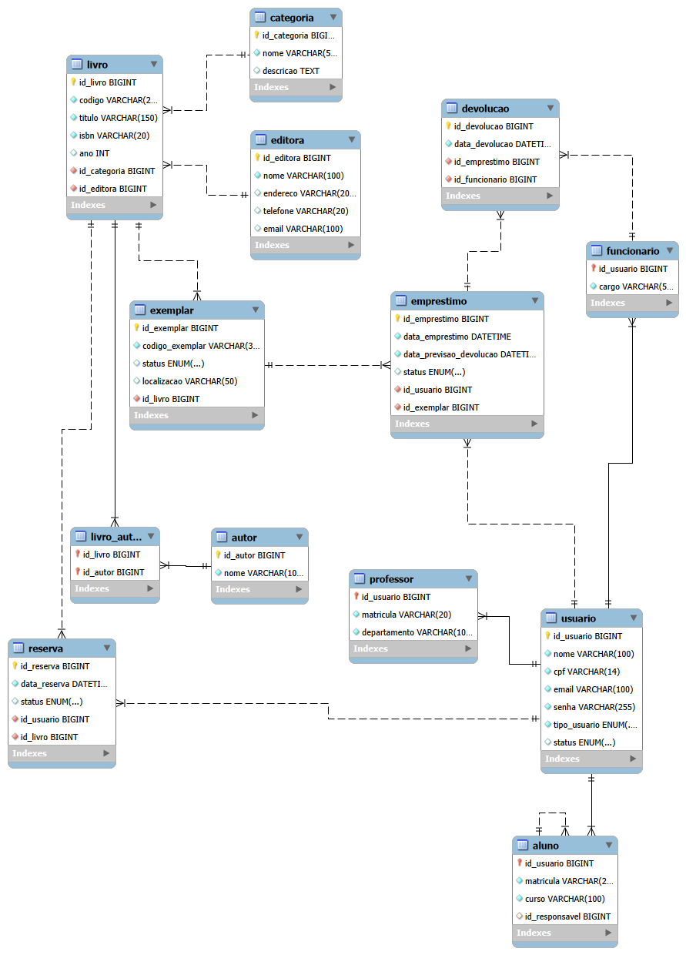
Figura 2 - Diagrama EER de Classes do Sistema
(fonte: autoria própria)

9. EVOLUÇÃO DO SISTEMA
Futuras versões poderão incluir integração com catálogos externos (ex: Google Books API) para pré-preenchimento de dados cadastrais via ISBN, além do desenvolvimento de aplicativo móvel nativo para consulta de acervo e carteira digital do leitor via QR Code.

10. APÊNDICES
Configurações Mínimas Recomendadas
- Servidor de Aplicação: Java Runtime Environment (JRE) 17+
- Banco de Dados: MySQL Server 8.0+
- Navegadores Homologados: Google Chrome, Mozilla Firefox, Microsoft Edge (Interface Responsiva)

